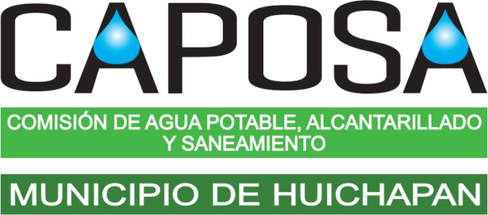***Manual de Organización***

*De la Comisión de Agua Potable, Alcantarillado y Saneamiento del Municipio de Huichapan Hidalgo*

* Cultura del Agua

Objetivo del puesto

Lograr que los habitantes del Municipio de Huichapan, adopten actitudes y hábitos racionales y responsables en relación con el uso y consumo de agua.

|  |  |  |  |  |
| --- | --- | --- | --- | --- |
| **Área:** | Comercialización y Atención a Usuarios | | | |
| **Nombre del**  **puesto:** | Cultura del Agua | | **Unidad**  **administrativa:** | 2931 |
| **Nivel de puesto:** | 7 | | **Tipo de funciones:** | Operativas |
| **Reporta a:** | Encargado (a) del Departamento de  Atención a Usuarios | | **Supervisa a:** |  |
| **FUNCIONES** | | | | |
| 1. Elaborar los programas de concientización y promoción del uso racional del agua; 2. Difusión de programas de cultura del agua a todos los sectores de la población; 3. Promover la cultura del pago oportuno del servicio de agua; 4. Gestionar los programas de incentivos y premios a los sectores que hagan un uso racional del agua; 5. Promover el uso de accesorios hidráulicos de bajo consumo; 6. Desarrollar campañas de detección y reparación de fugas en la red municipal y en casa habitación de manera permanente; 7. Coordinar la participación del Organismo en exposiciones y eventos de cultura del agua; 8. Impartir pláticas en escuelas sobre cultura del agua a los alumnos de nivel preescolar, primaria, secundaria, medio superior y superior, así como a las diferentes instituciones, barrios, colonias y comunidades del Municipio de Huichapan; 9. Elaborar los informes de gestión de cultura del agua y entregarlos en tiempo y forma a la Comisión Estatal del Agua y Alcantarillado a la Comisión Nacional del Agua; y 10. Aquellas que le delegue expresamente su jefe inmediato, la dirección general y las que le confieran las   disposiciones legales y administrativas aplicables. | | | | |
| **PERFIL DEL PUESTO** | | | | |
| Nivel de escolaridad: | | Licenciatura en la materia afín. | | |
| Conocimientos  específicos: | | Diseño y manejo de paquete de Office y otros según sean requeridos por el  Organismo. | | |
| Habilidades y destrezas: | | * Confianza en sí mismo. * Manejo de emociones y los impulsos perjudiciales. * Habilidad de comunicación. | | |
| Aptitudes: | | Colaboración, servicio, iniciativa. | | |
| Experiencia: | | Experiencia no necesaria. | | |
| **RESPONSABILIDADES** | | | | |
| Por importancia de la  función: | | Mediana, se requiere capacitación acerca de las leyes en materia de agua potable y alcantarillado, actualización constante en temas relacionados a tecnologías del  agua. | | |
| Personal a su cargo: | |  | | |
| Económica: | | Bienes materiales a su resguardo. | | |

pág. 43